CONCURSO DE PRECIOS Nº 28
DECRETO N° 465/26
SEGUNDO LLAMADO
PLANILLA DE COTIZACIÓN

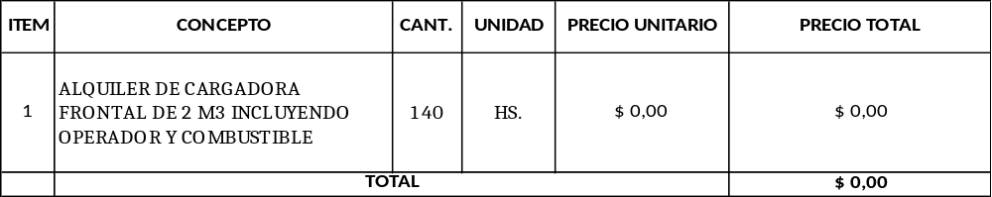
SON PESOS:

